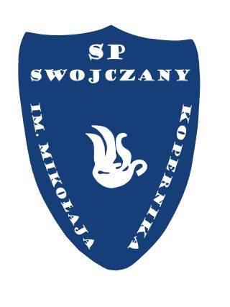
REGULAMIN MIĘDZYSZKOLNEGO KONKURSU
MULTIMEDIALNEGO:

„Wirtualna podróż z Mikołajem Kopernikiem”

CELE KONKURSU:
-przybliżenie postaci i działalności Mikołaja Kopernika;
-poszerzenie umiejętności tworzenia prac multimedialnych;
- rozwijanie umiejętności tworzenia treści związanych z nowymi mediami,
- rozwijanie kreatywności uczniów,
KATEGORIE WIEKOWE
Konkurs kierowany jest do uczniów szkół podstawowych w kategoriach wiekowych:
1) klasy I – III szkoły podstawowej,
2) klasy IV – VIII szkoły podstawowej,

PRACA KONKURSOWA
Przedmiotem konkursu jest wykonanie- nagranie krótkiego filmu (rolki, klipu, Tik-toka – maksymalny czas nagrania: do 3 minut), inspirowanego działalnością Mikołaja Kopernika.
Przedstaw swoją wirtualną podróż przez miejsca, zawody czy ciekawostki związane
z Mikołajem Kopernikiem, możesz to również zrobić w formie prezentacji, wirtualnego albumu zdjęć lub innego medium, które pozwoli Ci opowiedzieć historię związaną z życiem Mikołaja Kopernika.
Wykaż się kreatywnością i oryginalnością: możesz np. stworzyć fikcyjne rozmowy
z Kopernikiem, przeczytać w ciekawy sposób fragment jego życiorysu.
Do pracy należy załączyć bibliografie lub spis wykorzystanych stron z uwzględnieniem i zachowaniem praw autorskich.

Każdy uczestnik może oddać jedną samodzielnie wykonaną pracę. Pracę należy oddać na nośniku CD lub przesłać na adres mailowy Szkoły Podstawowej im. Mikołaja Kopernika
w Swojczanach: spswojczany@wp.pl wraz z podpisaną i zeskanowaną zgodą

Prace należy oddać osobiście, listownie lub mailowo do dnia 09.02.2024r. na adres:
Szkoła Podstawowa im. Mikołaja Kopernika w Swojczanch
Swojczany 200
32-250 Charsznica

OCENA PRAC KONKURSOWYCH ORAZ OGŁOSZENIE WYNIKÓW
1. Podczas oceny prac konkursowych komisja będzie brała pod uwagę:
- zgodność pracy z tematyką Konkursu,
- oryginalność i kreatywność w ujęciu tematu,
- rzetelne przedstawienie tematu
2. Z rozstrzygnięcia Konkursu zostanie sporządzony protokół, który podpiszą członkowie Komisji.
3. Ogłoszenie wyników konkursu oraz prezentacja najlepszych prac nastąpi 28 lutego 2024 r.
4. Wszystkie prace konkursowe pozostają w dyspozycji Organizatora konkursu.
5. Dla zwycięzców konkursu przewidziane są nagrody oraz dyplomy. Lista laureatów zostanie przesłana na adres mailowy szkoły biorącej udział w konkursie

SERDECZNIE ZAPRASZAMY DO UDZIAŁU W KONKURSIE.

\

OŚWIADCZENIE RODZICA/OPIEKUNA PRAWNEGO
Oświadczam, że wyrażam zgodę na uczestnictwo mojego dziecka

.................................................................................................................................
(imię i nazwisko)
uczącego się w szkole:

..............................................................................................................................
(nazwa szkoły)
w Międzyszkolnym Konkursie „ Wirtualna podróż z Mikołajek Kopernikiem” organizowanego przez Szkołę Podstawową im. Mikołaja Kopernika w Swojczanach. Wyrażam zgodę na przetwarzanie danych osobowych mojego dziecka w zakresie niezbędnym dla potrzeb niniejszego konkursu oraz na publikację danych osobowych i wizerunku mojego dziecka w środkach społecznego przekazu (strony internetowe, portalu społecznościowym),
w związku z wynikami konkursu i do celów promocji działalności edukacyjnej uczniów biorących udział w konkursie.

...............................................................................................................................
(data, podpis rodzica/opiekuna prawnego)

